**“Año de la unidad, la paz y el desarrollo”**

**INSTITUTO SUPERIOR TECNOLÓGICO**

**CIBERTEC**



**Proceso de análisis y diseño del**

**software de una Biblioteca**

**CURSO:**

Lenguaje de Programación I

**PROFESOR:**

Sigfrido Erwin Alva Peralta

**SECCIÓN Y SEMESTRE:**

T3JC – 2023-III

**INTEGRANTES:**

1. Wilmer Ocampo Quispe i202216252
2. Patrick Alexander Montes de Oca Romero i202210547
3. Jose Elmer Pacco Arizaca i202217005

**2023**

**Contenido**

Índice de ilustraciones 3

I. Resumen: 4

II. Introducción: 5

III. Diagnóstico de Proyecto: 6

IV. Objetivos de Proyecto: 7

V. Justificación del Proyecto: 8

VI. VI. Definición y alcance: 9

• Página de login: 9

• Página de listado: 10

• Página de Edición: 11

• Página de Registro: 11

• Proceso de préstamo de libros: 12

• Proceso de devolución de libros: 13

• Proceso de compra de libros: 14

• DER: 15

• Diagrama de base de Datos: 15

VII. Conclusiones: 16

VIII. Recomendaciones: 17

IX. Glosario de términos 18

X. Bibliografía 19

# **Índice de ilustraciones**

Ilustración 1 Login 9

Ilustración 2 Lista de préstamos 10

Ilustración 3 Editar prestamo 11

Ilustración 4 Registrar empleado 11

Ilustración 5 Proceso de préstamo de libros 12

Ilustración 6 Proceso de devolución de libros 13

Ilustración 7 Proceso de compra de libros 14

Ilustración 8 Diagrama entidad -> relación 15

Ilustración 9 Diagrama de base datos 15

# **Resumen:**

El proyecto se enfoca en el desarrollo de una página web utilizando JSP para una biblioteca, con el objetivo de mejorar su gestión y servicios. La página web permitirá la conexión a una base de datos, brindando acceso a funcionalidades como la gestión de empleados, préstamos y devoluciones de libros, gestión de alumnos, registro de nuevos libros y búsqueda de libros.

El alcance del proyecto abarca la creación de una plataforma integral que simplifique y agilice las tareas diarias de los bibliotecarios. Se prioriza la creación de una interfaz intuitiva y fácil de usar, que permita a los bibliotecarios acceder a la información de manera eficiente y rápida. Además, se implementará un sistema de bases de datos para garantizar un registro preciso de todas las operaciones y recursos de la biblioteca.

La página web busca brindar una experiencia mejorada tanto para los bibliotecarios como para los usuarios. Al optimizar la gestión de empleados, se espera aumentar la productividad y eficiencia en la administración de la biblioteca. Con respecto a los préstamos y devoluciones de libros, la plataforma proporcionará un sistema automatizado que reducirá el tiempo de espera y simplificará los procesos. Asimismo, los usuarios podrán acceder fácilmente a la información sobre libros disponibles, realizar búsquedas y tener acceso a su historial de préstamos.

Con la implementación de esta página web, se espera que la biblioteca mejore su capacidad para ofrecer servicios de calidad a sus usuarios. La creación de una interfaz amigable y la incorporación de tecnología de bases de datos permitirán una gestión más eficiente y precisa de los recursos bibliotecarios. Esto contribuirá a la satisfacción de los usuarios, quienes podrán acceder a información y recursos de manera más rápida y conveniente.

Este proyecto representa una oportunidad para modernizar sus operaciones y mejorar la experiencia de sus usuarios. La combinación de una interfaz intuitiva y un sistema de bases de datos robusto permitirá una gestión eficiente y un acceso rápido a la información, impulsando así el crecimiento y la eficiencia de la biblioteca.

# **Introducción:**

La biblioteca es un centro de conocimiento y aprendizaje fundamental en cualquier comunidad. Sin embargo, muchas bibliotecas enfrentan desafíos en la gestión de sus recursos y en la satisfacción de las necesidades de sus usuarios. En este contexto, surge la necesidad de mejorar la gestión de préstamos y devoluciones de libros, así como optimizar la adquisición de nuevos libros y facilitar la búsqueda de usuarios (alumnos) y bibliotecarios.

La finalidad de este proyecto es ofrecer una solución eficiente y fácil de usar para la gestión de la biblioteca, lo que permitirá brindar un mejor servicio a los usuarios y mejorar la eficiencia en la administración de los recursos. Una parte fundamental de este proyecto es la implementación de un sistema de gestión de usuarios (alumnos) de la biblioteca, que permitirá tener un registro de los usuarios y facilitar el acceso a su historial de préstamos.

La implementación de esta solución tecnológica tiene un impacto significativo en el entorno de la biblioteca. En primer lugar, permitirá ofrecer un mejor servicio a los usuarios (alumnos), brindándoles acceso a la información y a los recursos de la biblioteca en cualquier momento y lugar a través de la página web. Esto les proporcionará una experiencia más conveniente y satisfactoria, fomentando su interés por la lectura y el aprendizaje.

Además, la incorporación de un sistema de gestión de base de datos en la biblioteca mejorará la eficiencia en la gestión de los datos y la protección de la información. La biblioteca podrá mantener un registro preciso de los libros en su colección, facilitando la adquisición de nuevos libros y asegurando que los usuarios puedan encontrar rápidamente los materiales que necesitan.

Este proyecto mejorará la gestión de la biblioteca a través de una solución tecnológica innovadora. Esto permitirá ofrecer un mejor servicio a los usuarios, optimizar la adquisición de nuevos libros y garantizar una gestión eficiente de los recursos. El impacto positivo de este proyecto se reflejará en la satisfacción de los usuarios, en la optimización de los procesos internos de la biblioteca y en el fortalecimiento de su rol como centro educativo y cultural en la comunidad.

# **Diagnóstico de Proyecto:**

1. **Social:**

* **El Comercio (2022, 02 de mayo).** Solo el 47,3% de peruanos lee libros, según Encuesta Nacional de Lectura.
* **El Peruano (2022, 26 de agosto).** Gobierno del Perú asigna S/ 41, 966 millones para el sector educativo en el presupuesto de 2023.
* **Perú 21 (2022, 28 de setiembre).** En el Perú aún existen más de 1 millón de personas sin saber leer ni escribir.

1. **Económico:**

* **El Economista (2023, 1 de enero).** Inflación en 2022 en Perú fue de 8.46%, la más alta en 26 años.
* **Perú 21 (2023, 3 de febrero).** Un reciente estudio de IPSOS informa que 5 de cada 10 peruanos trabaja y estudia a la vez, mientras que Bumeran reveló que este grupo de personas se incrementó de un 40% a un 44.5%.

1. **Político:**

* **Gob.pe (2022, 13 de julio).** Ministerio de Cultura: Política Nacional de la Lectura, el Libro y las Bibliotecas al 2030 beneficiará a peruanos y peruanas
* **Congreso.gob.pe (2020, 9 de julio).** Ley que regula el depósito legal, como instrumento para preservar y difundir el patrimonio bibliográfico, sonoro, visual, audiovisual y digital nacional.

1. **Tecnológico:**

* **Revista La Cámara (2023, 31 de marzo).** INEI: El 58,4% de hogares peruanos tiene conexión a internet
* **Asociación de Bibliotecas del Perú (2022).** Según el informe "Tendencias Tecnológicas en Bibliotecas”, se observa un incremento significativo en el uso de tecnologías de información y comunicación en las bibliotecas.

Este diagnóstico del proyecto muestra la necesidad de mejorar la gestión de préstamos, adquisición de libros y búsqueda de usuarios en la biblioteca. Se destaca la importancia de fomentar el hábito de la lectura, considerando la situación económica y el contexto laboral de la población. Además, se resalta el respaldo político y la disponibilidad de tecnología como oportunidades para implementar soluciones innovadoras en la gestión de la biblioteca.

# **Objetivos de Proyecto:**

Los objetivos que puede tener este proyecto pueden variar dependiendo de las necesidades que la biblioteca necesita en cuestión, estos son algunos objetivos que se pueden tener en cuenta:

**OBJ 1.-** La reducción del tiempo de espera para el préstamo y devolución de libros en un 15% a 3 meses de la implementación de la página web.

**OBJ 2.-** Mantener actualizado un registro preciso de libros en colección en un 90% a 4 meses de la implementación de la página web.

**OBJ 3.-** Mejorar la experiencia de los trabajadores al ofrecer una interfaz fácil de usar y accesible en la página web de la biblioteca, logrando un índice de satisfacción del 80% a 6 meses de su implementación.

**OBJ 4.-** Facilitar la búsqueda de usuarios (alumnos) y bibliotecarios a través de la página web, permitiendo un acceso rápido y eficiente a la información requerida, con un tiempo promedio de búsqueda de 2 minutos a 6 meses de su implementación.

**OBJ 5.-** Implementar un sistema de gestión de préstamos y devoluciones de libros que permita una mayor eficiencia en la administración de estos procesos, reduciendo los errores en un 80% a 8 meses de la implementación de la página web.

**OBJ 6.-** Ampliar la colección de libros de la biblioteca, registrando al menos 200 nuevos libros en la base de datos a 10 meses de la implementación de la página web.

**OBJ 7.-** Garantizar la privacidad y seguridad de los datos de los usuarios mediante la implementación de medidas de protección y cumplimiento de las regulaciones de protección de datos a 12 meses de la implementación de la página web.

**OBJ 8.-** Establecer un sistema de retroalimentación y sugerencias de los trabajadores para mejorar continuamente los servicios de la biblioteca, logrando un índice de satisfacción del 90% en las encuestas de satisfacción a 12 meses de la implementación de la página web.

# **Justificación del Proyecto:**

Los beneficiarios directos del proyecto son los usuarios (alumnos) de la biblioteca y los bibliotecarios, quienes experimentarán mejoras directas en la gestión y acceso a los recursos. Los beneficiarios indirectos incluyen a la calidad educativa y el personal administrativo de la biblioteca.

* **Beneficiarios directos:**

Usuarios (alumnos) de la biblioteca: Los alumnos serán los principales beneficiarios del proyecto, ya que podrán disfrutar de una serie de mejoras y beneficios, como una gestión más eficiente de préstamos y devoluciones de libros, una búsqueda rápida y efectiva de información, y el acceso a su historial de préstamos. Estas mejoras permitirán a los alumnos optimizar su tiempo de estudio, acceder a recursos académicos de manera más fácil y evitar retrasos en las devoluciones de libros.

Bibliotecarios o trabajadores: Los bibliotecarios también se verán beneficiados directamente, ya que contarán con una interfaz fácil de usar y eficiente que les permitirá acceder a la información de manera rápida. Podrán gestionar los préstamos y devoluciones de manera más efectiva, registrar nuevos libros y mantener un control preciso de la colección de la biblioteca. Esto les ayudará a realizar su trabajo de manera más eficiente y brindar un mejor servicio a los usuarios.

* **Beneficiarios indirectos:**

Calidad educativa: El proyecto tendrá un impacto indirecto en la calidad educativa, ya que al proporcionar a los alumnos un mejor acceso a los recursos de la biblioteca, se fortalecerá su aprendizaje y desarrollo académico. Tener acceso a una amplia gama de libros y materiales de estudio contribuirá a enriquecer su formación y mejorar su desempeño académico.

Personal administrativo: El personal administrativo de la biblioteca se beneficiará indirectamente del proyecto, ya que contarán con herramientas y sistemas más eficientes para llevar a cabo tareas administrativas relacionadas con la gestión de préstamos, devoluciones y registros de libros. Esto les permitirá realizar su trabajo de manera más eficiente y dedicar más tiempo a otras actividades importantes.

# **VI. Definición y alcance:**

## **Página de login:**

Cuando accedes a la página de inicio de sesión, verás una interfaz que te solicita ingresar tu usuario y contraseña. El empleado deberá ingresar su usuario y contraseña. En este caso, el usuario es el DNI y la contraseña será generada por el empleado encargado. Luego de que se ingresó el usuario y contraseña, el sistema validará la información. Si los datos son correctos, el sistema concederá el acceso. Si son incorrectos, no podrás acceder al sistema.

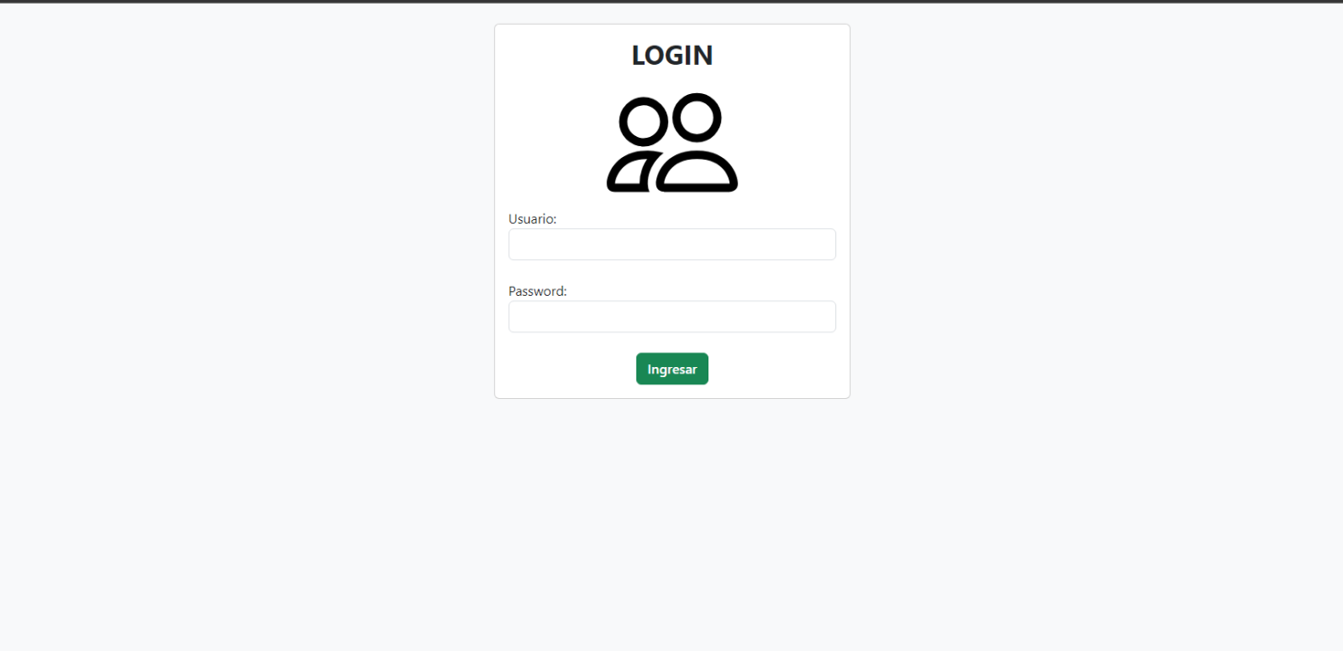

Ilustración Login

## **Página de listado:**

1. **Diseño:** La página tendrá una tabla que mostrará los datos registrados por cada entidad (Libros, Empleados, Alumnos, Editorial, Préstamos, Compras de Libros), donde habrá una columna adicional llamada "Acciones" que contendrá dos botones: "Editar" y "Eliminar" para cada fila.

Además, en la parte superior de la página habrá un campo de entrada donde el usuario podrá buscar registros y un botón "Buscar" que iniciará la búsqueda. Debajo de la tabla habrá un botón llamado "Registrar" que llevará a la página de registro de la entidad correspondiente.

1. **Funcionalidades:** Al hacer clic en el botón "Editar", te redireccionará a la página de edición de la entidad específica, donde se podrá modificar el registro. Al hacer clic en el botón "Eliminar", se procederá a eliminar esa fila y, por consiguiente, el registro de la base de datos.

En el campo de entrada, se podrá ingresar un término de búsqueda y luego darle al botón "Buscar" para poder filtrar los registros de la tabla. Al realizar la búsqueda, se actualizará la tabla mostrando los registros que coincidan con los criterios de búsqueda.

Al hacer clic en el botón "Registrar" debajo de la tabla, se redireccionará a la página de registro de la entidad correspondiente.

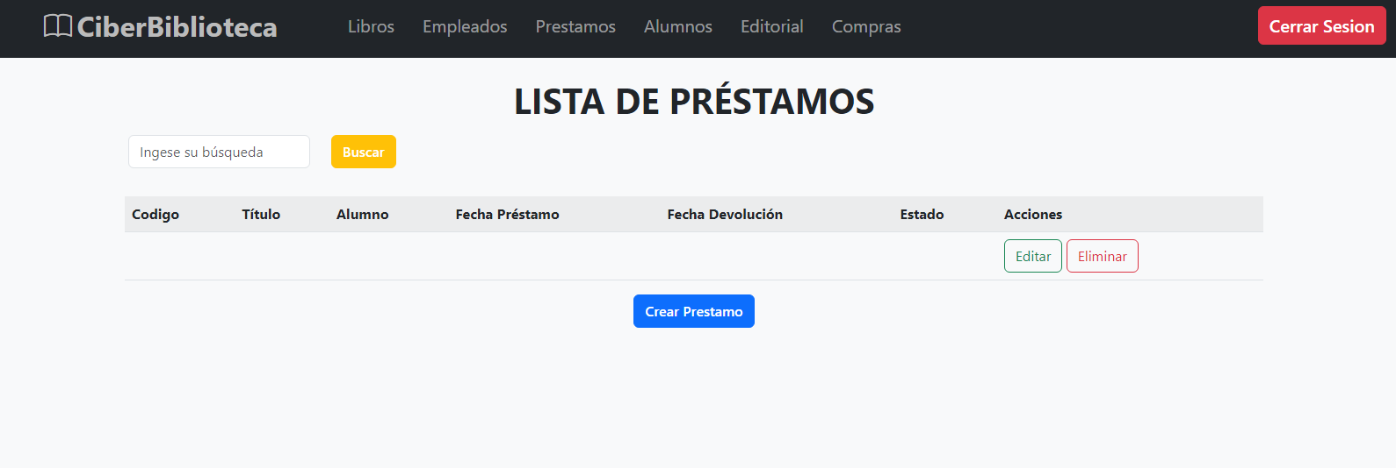

Ilustración Lista de préstamos

## **Página de Edición:**

La página mostrará un formulario que contendrá los campos correspondientes a los atributos de la entidad correspondiente. Este formulario estará prellenado con los datos actuales del registro que se desea editar, con excepción del campo "Código". Habrá un botón llamado "Editar" que se deberá presionar para poder realizar los cambios deseados en el formulario, ya que al hacer clic en el botón "Editar" se enviará la solicitud de edición al sistema, que procederá con los cambios y actualizará el registro de la base de datos y la página de listado.

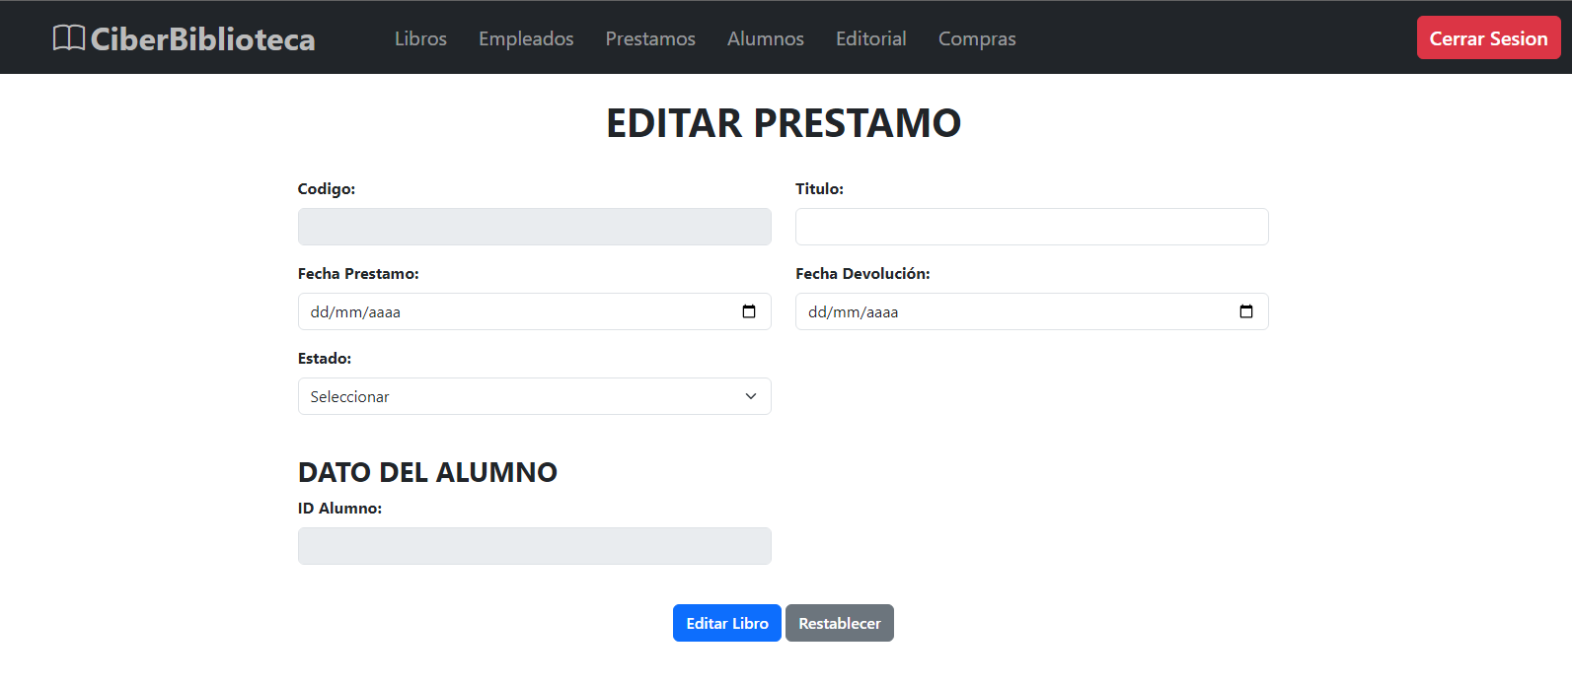

Ilustración Editar prestamo

## **Página de Registro:**

En la página de registro se mostrará un formulario vacío que contendrá los atributos correspondientes de la entidad correspondiente. Se requerirá que se completen todos los campos para poder realizar la acción de registro.

Además de eso, habrá un botón llamado "Registrar" donde se deberá presionar una vez que se haya completado todos los campos del formulario para enviar la solicitud de registro al sistema. Una vez procesada esta solicitud de registro, se almacenarán los datos ingresados en la base de datos correspondiente a la entidad.

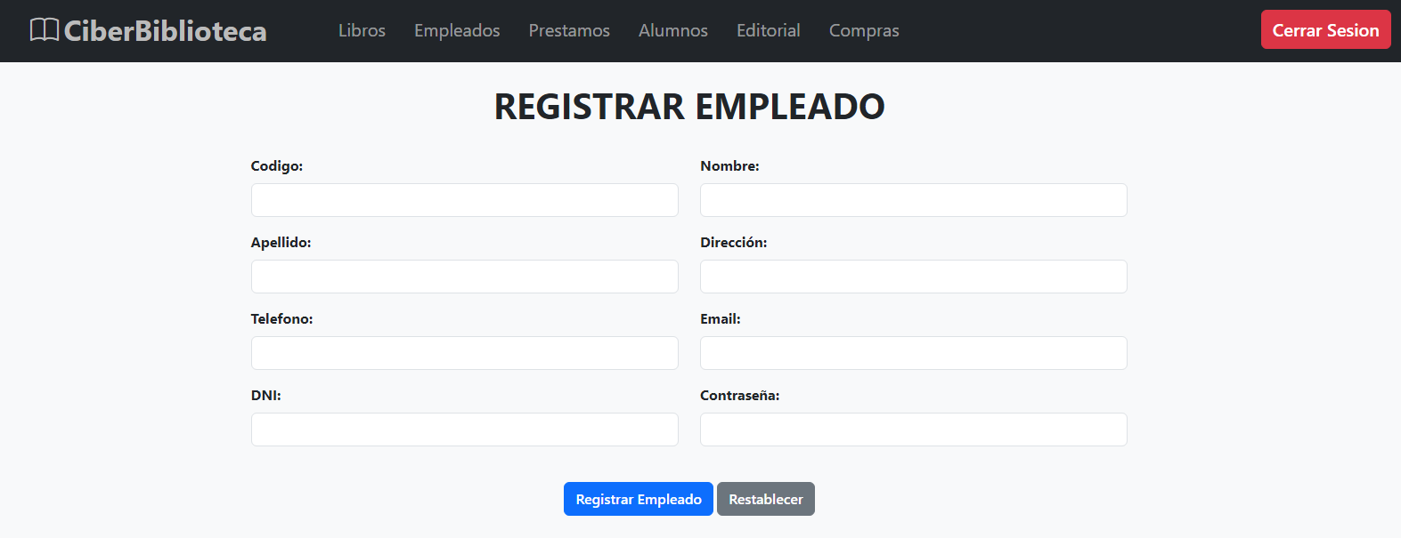

1. **Productos y entregables:**

Ilustración Registrar empleado

## **Proceso de préstamo de libros:**

1. Usuario solicita un libro en la biblioteca.

2. Bibliotecario verifica la disponibilidad del libro en el sistema.

3. Si el libro está disponible, el bibliotecario lo retira de la estantería y verifica el estado del libro.

4. Si el libro está en buen estado, el bibliotecario registra el préstamo en el sistema y lo entrega al usuario.

5. El usuario firma el registro de préstamo y se lleva el libro.

6. La fecha de devolución se indica en el registro de préstamo.

7. Si el libro no está disponible, el bibliotecario informa al usuario sobre la fecha de disponibilidad y lo reserva para él.

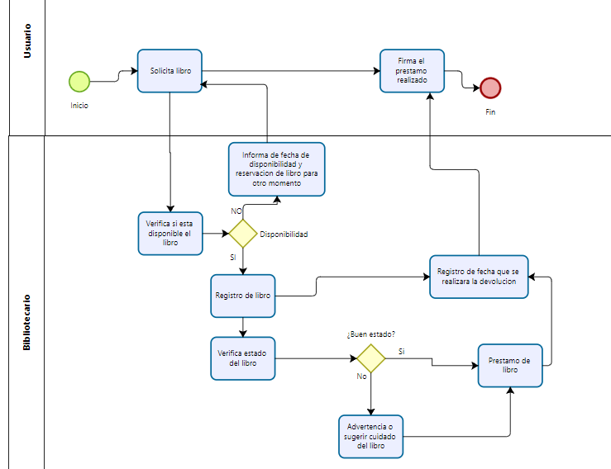8. Fin del proceso.

Ilustración Proceso de préstamo de libros

## **Proceso de devolución de libros:**

1. Usuario devuelve el libro en la fecha acordada.

2. El bibliotecario verifica el estado del libro y registra la devolución en el sistema.

3. Si el libro está dañado o incompleto, el bibliotecario notifica al usuario y registra el incidente en el sistema.

4. Si el libro está en buen estado, el bibliotecario lo coloca de nuevo en la estantería.

5. Fin del proceso.

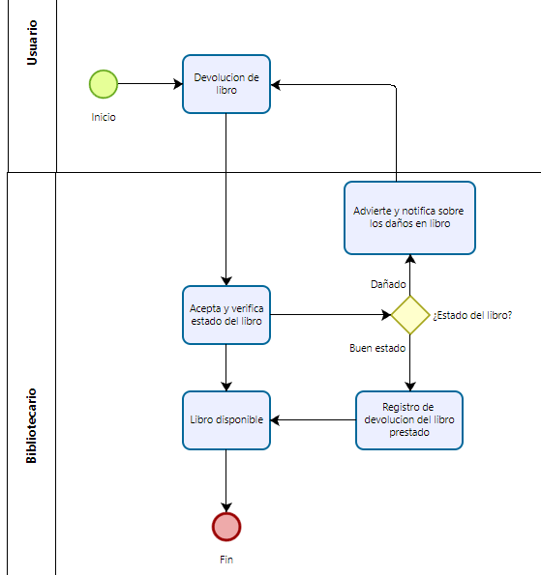

Ilustración Proceso de devolución de libros

## **Proceso de compra de libros:**

1. La biblioteca identifica las necesidades de adquisición de nuevos libros.

2. Se define el presupuesto disponible para la compra de los libros.

3. La biblioteca identifica las editoriales que publican los libros que necesita.

4. Se envía una solicitud de cotización a las editoriales seleccionadas.

5. Las editoriales envían sus cotizaciones con las condiciones de venta y plazo de entrega.

6. La biblioteca evalúa las cotizaciones recibidas y elige a la editorial que le ofrece las mejores condiciones.

7. Se realiza el pedido de los libros seleccionados.

8. La editorial prepara y envía los libros a la biblioteca.

9. La biblioteca verifica que los libros entregados correspondan al pedido realizado.

10. La biblioteca registra la recepción de los libros y realiza el pago a la editorial.

11. Los libros se colocan en la estantería y se hace la promoción correspondiente para que los usuarios los conozcan.

12. Fin del proceso.

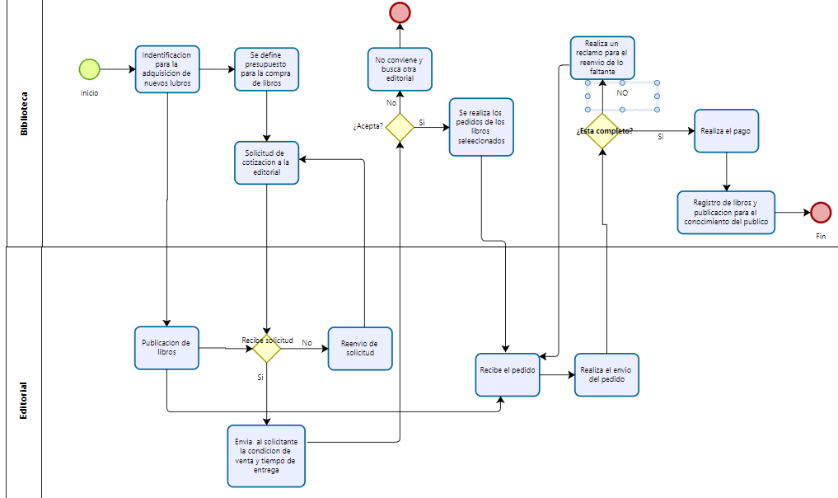

Ilustración Proceso de compra de libros

## **DER:**

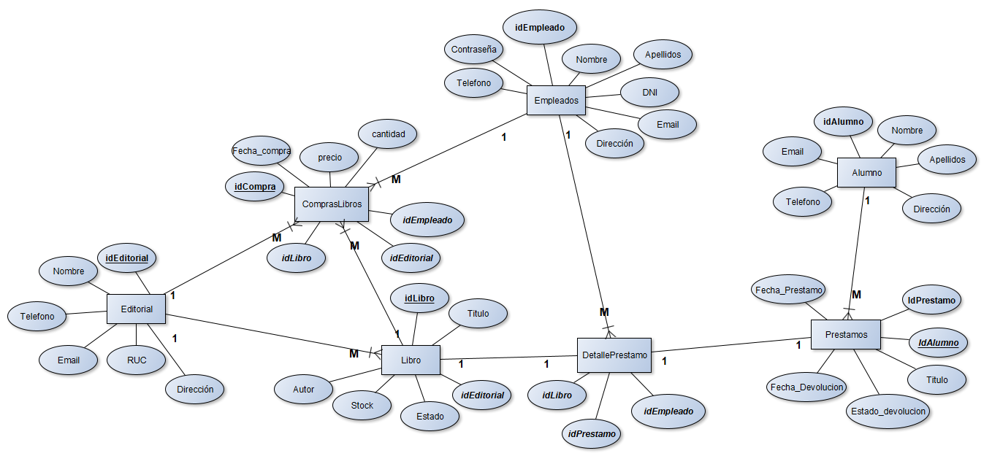

Ilustración Diagrama entidad -> relación

## **Diagrama de base de Datos:**

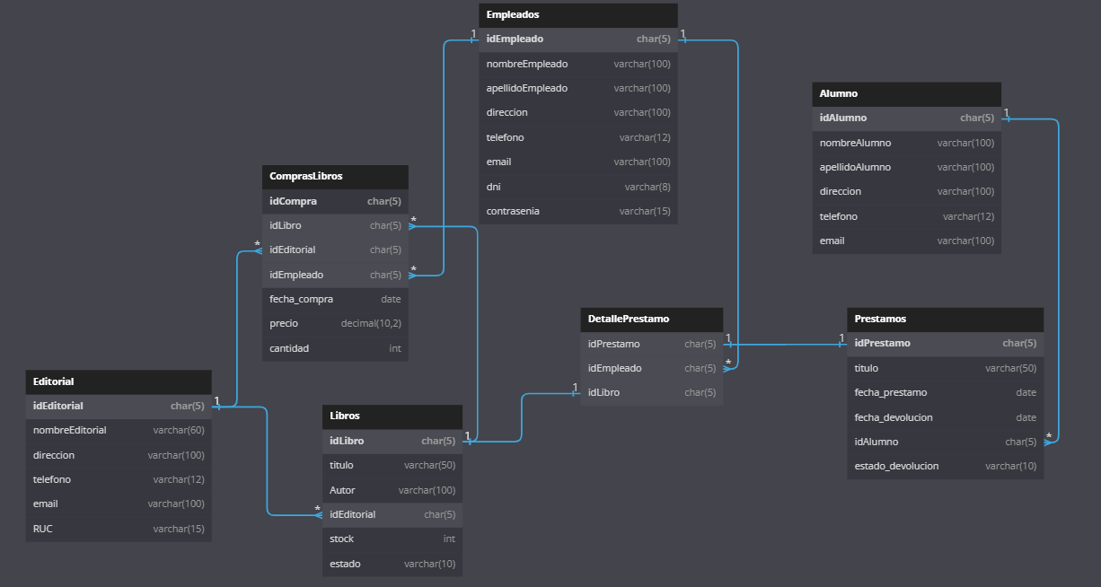

Ilustración Diagrama de base datos

# **Conclusiones:**

El proyecto proporciona la mejora en la gestión de la biblioteca a través de la implementación de un sistema de préstamos y devoluciones, adquisición de nuevos libros y una base de datos eficiente, logrando una mayor organización, agilidad en los procesos y acceso a recursos actualizados.

* La implementación de un sistema de gestión de préstamos y devoluciones de libros es fundamental para mejorar la eficiencia y organización de la biblioteca. Este sistema permitirá identificar rápidamente los libros disponibles y agilizar los procesos de préstamo y devolución, evitando retrasos y multas innecesarias.
* La creación de un sistema de adquisición de nuevos libros es esencial para mantener actualizada la colección de la biblioteca y satisfacer las necesidades de los usuarios (alumnos). Contar con un proceso eficiente de selección y actualización de recursos garantizará que la biblioteca cuente con materiales relevantes y actualizados.
* La implementación de una base de datos para el registro de usuarios (alumnos), bibliotecarios y libros brindará una gestión más efectiva de los préstamos y devoluciones. Esta base de datos permitirá mantener un seguimiento preciso de los préstamos realizados, así como proporcionar información detallada sobre la disponibilidad de libros y los historiales de los usuarios.

# **Recomendaciones:**

Implementar estas recomendaciones contribuirá a asegurar el éxito del proyecto, garantizando un sistema eficiente, seguro y adaptado a las necesidades de la biblioteca y sus usuarios.

* Realizar un análisis exhaustivo de las necesidades de los usuarios (alumnos) y bibliotecarios. Esto permitirá diseñar y desarrollar un sistema que se ajuste de manera efectiva a sus requerimientos, garantizando una experiencia cómoda y satisfactoria para todos los involucrados.
* Asegurarse de que el sistema cumpla con las normativas de privacidad y protección de datos. Es fundamental implementar medidas de seguridad adecuadas para proteger la información personal y sensible de los usuarios (alumnos) y empleados de la biblioteca. Esto implica garantizar la confidencialidad, integridad y disponibilidad de los datos, así como cumplir con las regulaciones vigentes en materia de protección de datos.
* Realizar pruebas exhaustivas y periódicas del sistema antes de su implementación. Es recomendable llevar a cabo pruebas de funcionamiento, rendimiento y seguridad para asegurarse de que el sistema cumpla con los estándares establecidos y sea capaz de manejar la carga de trabajo esperada. Estas pruebas permitirán identificar y corregir posibles errores o fallas antes de su puesta en producción.
* Proporcionar capacitación y soporte adecuados a los usuarios (alumnos) y bibliotecarios. Es importante asegurarse de que todos los involucrados en el uso del sistema comprendan su funcionamiento y puedan utilizarlo de manera efectiva. Brindar capacitación inicial y ofrecer un soporte técnico continuo garantizará que el sistema sea aprovechado al máximo y se resuelvan cualquier duda o problema que pueda surgir.
* Establecer mecanismos de retroalimentación y mejora continua. Es fundamental contar con un sistema de retroalimentación que permita a los usuarios (alumnos) y bibliotecarios proporcionar comentarios y sugerencias sobre el funcionamiento del sistema. Esto ayudará a identificar áreas de mejora y realizar actualizaciones o ajustes necesarios para optimizar su rendimiento y satisfacer las necesidades cambiantes de la comunidad académica.

# **Glosario de términos**

* **Gestión de préstamos y devoluciones:** Proceso administrativo para controlar y facilitar el préstamo y devolución de libros de una biblioteca, incluyendo el registro, seguimiento y organización de los préstamos.
* **Adquisición de libros:** Proceso de selección y compra de nuevos libros para agregar a la colección de una biblioteca, teniendo en cuenta las necesidades de los usuarios.
* **Base de datos:** Un sistema estructurado y organizado que almacena y gestiona información, en este caso, registros de usuarios, bibliotecarios y libros, para facilitar la búsqueda y recuperación de datos.
* **Privacidad y protección de datos:** Conjunto de medidas y regulaciones para garantizar la confidencialidad, integridad y disponibilidad de la información personal y sensible de los usuarios y empleados de la biblioteca, asegurando su tratamiento adecuado y evitando su acceso no autorizado.
* **Pruebas de funcionamiento, rendimiento y seguridad:** Evaluaciones y tests realizados en el sistema antes de su implementación para asegurar su correcto funcionamiento, desempeño y protección frente a posibles fallos o vulnerabilidades
* **Capacitación y soporte:** Proceso de formación y asistencia técnica proporcionada a los usuarios y bibliotecarios para que comprendan y utilicen eficientemente el sistema implementado, y para resolver cualquier duda o problema que puedan encontrar.
* **Retroalimentación y mejora continua:** Obtención de comentarios y sugerencias de los usuarios y bibliotecarios sobre el sistema y su funcionamiento, con el objetivo de identificar áreas de mejora y realizar actualizaciones o ajustes necesarios para optimizar su rendimiento y adaptarlo a las necesidades cambiantes.

# **Bibliografía**

*Ministerio de Cultura: Política Nacional de la Lectura, el Libro y las ...*, <https://www.gob.pe/institucion/cultura/noticias/631384-ministerio-de-cultura-politica-nacional-de-la-lectura-el-libro-y-las-bibliotecas-al-2030-beneficiara-a-peruanos-y-peruanas>.

*Ley que regula el depósito legal en la Biblioteca Nacional del Perú ...*, <https://busquedas.elperuano.pe/normaslegales/ley-que-regula-el-deposito-legal-en-la-biblioteca-nacional-d-ley-no-31253-1970219-2/>.

*¿Necesitamos el consenti* (Cibertec)*miento de nuestros clientes para el envío de ...*, <https://pymesmagazine.es/actualidad/necesitamos-el-consentimiento-de-nuestros-clientes-para-el-envio-de-publicidad-por-correo-electronico/>.

*Cibertec. (s.f.). Lenguaje de Programación I (1891). Manual del Curso, Cibertec, Escuela de Tecnologías de la Información.*